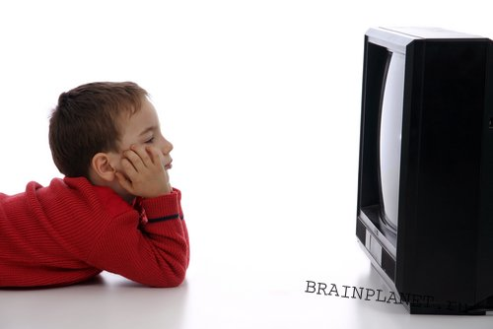
Негативное влияние СМИ
на развитие детей.

Консультацию подготовила:
Николаева Т.И.
Психолог МБДОУ «Детский сад №36».
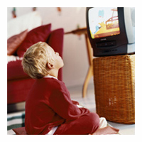
Негативное влияние современных средств массовой информации на развитие детей очевидны. Существует множество причин для этого:
1. Современное СМИ изменяют и деформируют психику ребенка, воздействуя на воображение, давая новые установки и модели поведения. Из виртуального мира в детское сознание врываются ложные и опасные ценности: культ силы, агрессии, грубого и пошлого поведения, что приводит к гипер-возбудимости детей.
2. В западных мультфильмах происходит фиксация внимания ребенка на агрессивных действиях персонажей. Многократное повторение сцен садизма, когда герой мультфильма причиняет кому-то боль, вызывает у детей фиксацию на агрессии и способствует выработке соответствующих моделей поведения.
3. Дети повторяют то, что видят на экранах. Идентифицируя себя с существом, отклоняющееся поведение которого никак на экране не наказывается и даже не порицается, дети ему подражают и усваивают его агрессивные модели поведения.
5. Агрессия в мультфильмах сопровождается красивыми, яркими картинками. Герои красиво одеты, или находятся в красивом помещении или просто рисуется красивая сцена, которая сопровождается убийством, дракой, и другими агрессивными моделями поведения, это делается для того чтобы мультфильм притягивал. И эти мультфильмы и фильмы детям уже хочется смотреть, и они уже ими воспринимаются как норма.
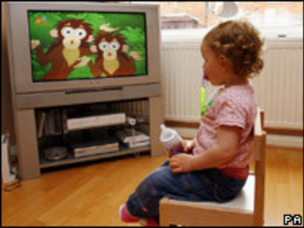
6. Атмосфера видеорынка пронизана убийцами, насильниками, колдунами, и прочими персонажами, общение с которыми никогда не выбрали бы в реальной жизни. А дети все это видят на экранах телевизора. У детей подсознание еще не защищено здравым смыслом и жизненным опытом, позволяющим отграничить реальное и условное. У ребенка все увиденное – реальность, запечатлевающаяся на всю жизнь. Отсюда рост эмоциональных и психических расстройств, депрессий, подростковых самоубийств, немотивированной жестокости у детей.
7. Главная опасность телевизора связана с подавлением воли и сознания, аналогично тем, что достигается наркотиками. Продолжительное созерцание материала, утомляя зрение, производит гипнотическое оцепенение, что сопровождается ослаблением воли и внимания, развивается синдром нарушения внимания с гиперактивностью.
8. Компьютер и телевизор отбирает у детей их детство. Вместо активных игр, переживаний настоящих эмоций и чувств, общения со сверстниками и родителями, познания самого себя через окружающий живой мир, дети часами, а бывает, и днями, и ночами просиживают у телевизора и компьютера, лишая себя той возможности развития, что дается человеку только в детстве.

Рекомендации по сохранению психосоматического здоровья детей.
• Детям до трех лет телевизор смотреть не следует. А если ребенок перенес перинатальную энцефалопатию, или у него судороги на повышенную температуру, или у него черепно-мозговая травма, менингит, если у него повышенная возбудимость, плохой сон, ранний отказ от дневного сна, заикание, тики то и до 5-6 лет.
• Здоровые дети 3-4 лет проводить у телевизора могут 15 мин. 5-6летние дети 30 мин., младшие школьники 1- 1,5 часа 2-3 раза в неделю.
• Необходимо сначала взрослым самим просмотреть мультфильмы и фильмы, которые хотят показать детям, обращая внимание на то, не вызовут ли они перевозбуждение нервной системы.
• До 7 лет у детского сознания нет защитного барьера от виртуальной агрессии, только после 12-ти лет дети учатся разделять виртуальную и действительную реальность. Поэтому не оставляйте вашего ребенка один на один с телевизором, компьютером. Сам он защитится перед виртуальной агрессией, не сможет.
• Учитывайте факторы вредного физиологического воздействия электромагнитного излучения при работе ребенка с компьютером:
1. Повышенная утомляемость, раздражительность, истощаемость нервной системы.
2. Расстройство сна, нарушение памяти и внимания.
3. Рост аллергических реакций организма.
4. Изменение в костно-мышечной системе.
5. Развитие близорукости.
На сегодняшний день, только мы с вами, дорогие родители, можем защитить наших детей от того насилия, от той деструктивной и хаотической энергии, которая врывается в нашу жизнь и сохранить наших детей здоровыми с желанием жить и любить этот мир.

